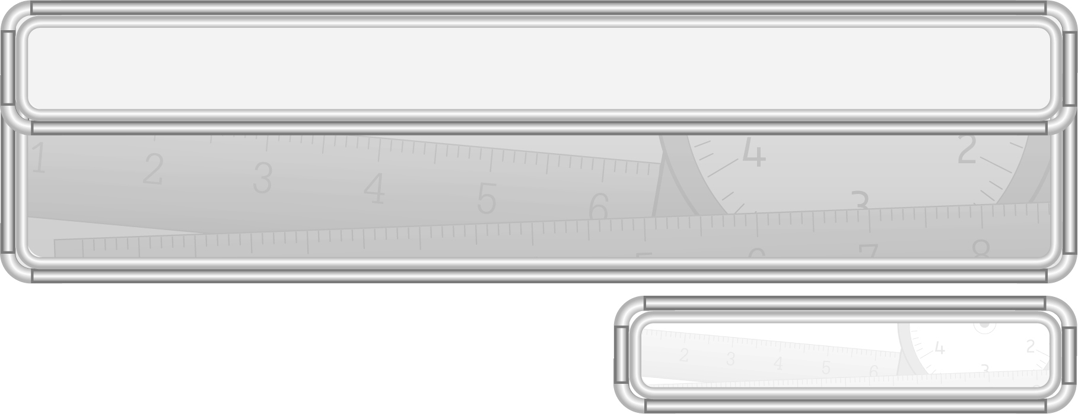
หน่วยการเรียนรู้ที่ 9 รูปเรขาคณิตและสมบัติบางประการของรูปเรขาคณิต

แผนการจัดการเรียนรู้ที่ 4
รูปเรขาคณิตสามมิติ : 1

ชั้นประถมศึกษาปีที่ 3 เวลา 1 ชั่วโมง

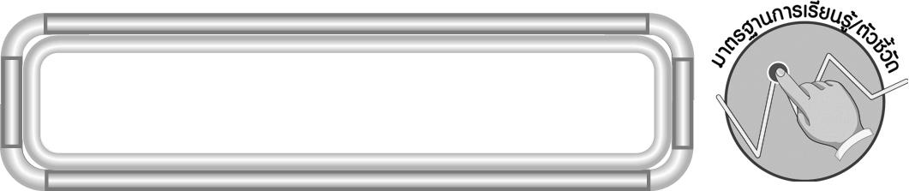
มาตรฐานการเรียนรู้/ตัวชี้วัด

มาตรฐานการเรียนรู้
มาตรฐาน ค 3.1 อธิบายและวิเคราะห์รูปเรขาคณิตสองมิติและสามมิติ
ตัวชี้วัด
ค 3.1 ป.3/1 บอกชนิดของรูปเรขาคณิตสองมิติที่เป็นส่วนประกอบของสิ่งของ
ที่มีลักษณะเป็นรูปเรขาคณิตสามมิติ
มาตรฐานการเรียนรู้
มาตรฐาน ค 6.1 มีความสามารถในการแก้ปัญหา การให้เหตุผล การสื่อสาร การสื่อความหมาย
ทางคณิตศาสตร์และการนำเสนอ การเชื่อมโยงความรู้ต่าง ๆ ทางคณิตศาสตร์
และเชื่อมโยงคณิตศาสตร์กับศาสตร์อื่น ๆ และมีความคิดริเริ่มสร้างสรรค์
ตัวชี้วัด
ค 6.1 ป.3/1, ป.3/2, ป.3/3, ป.3/4, ป.3/5

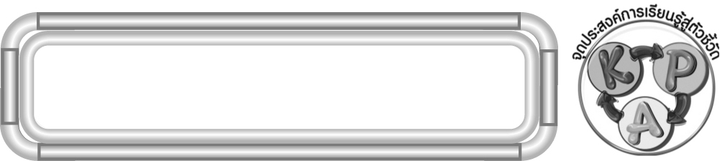
จุดประสงค์การเรียนรู้สู่ตัวชี้วัด

1. อธิบายลักษณะของรูปเรขาคณิตสามมิติ (K)
2. บอกชนิดของรูปเรขาคณิตสามมิติ (P)
3. เห็นคุณค่าของการนำความรู้ เรื่อง รูปเรขาคณิตสามมิติไปใช้ในชีวิตประจำวัน (A)

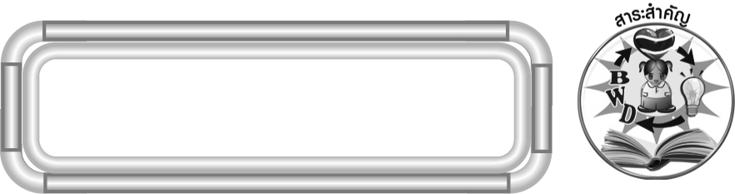
สาระสำคัญ

รูปเรขาคณิตสามมิติเป็นรูปเรขาคณิตที่มีความกว้าง ความยาว และความสูงหรือความหนา

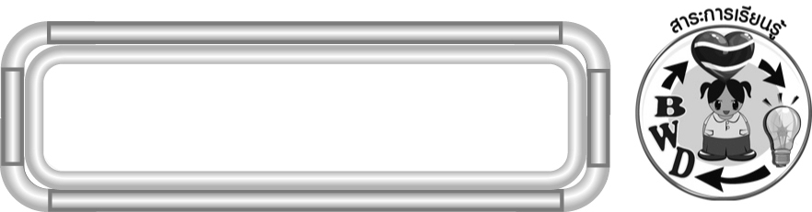
สาระการเรียนรู้

รูปเรขาคณิตสามมิติ


คุณลักษณะอันพึงประสงค์
ใฝ่เรียนรู้
ตัวชี้วัดที่ 4.1 ตั้งใจ เพียรพยายามในการเรียนและเข้าร่วมกิจกรรมการเรียนรู้
สมรรถนะสำคัญของผู้เรียน
1. ความสามารถในการคิด
- การคิดวิเคราะห์
2. ความสามารถในการแก้ปัญหา

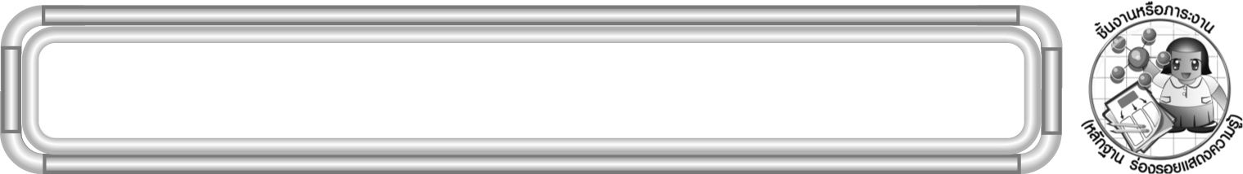
ชิ้นงานหรือภาระงาน (หลักฐาน ร่องรอยแสดงความรู้)

ผลงานจากกิจกรรมข้อ 3

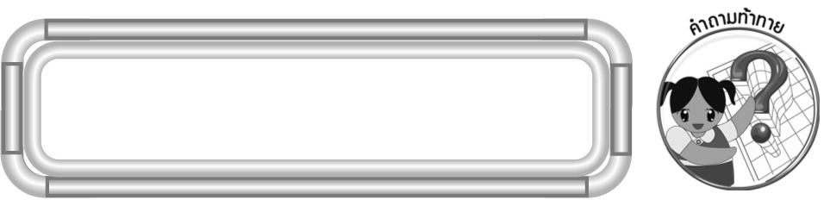
คำถามท้าทาย

มีสิ่งของใดบ้างที่เป็นรูปเรขาคณิตสามมิติ และมีลักษณะเป็นรูปอะไร

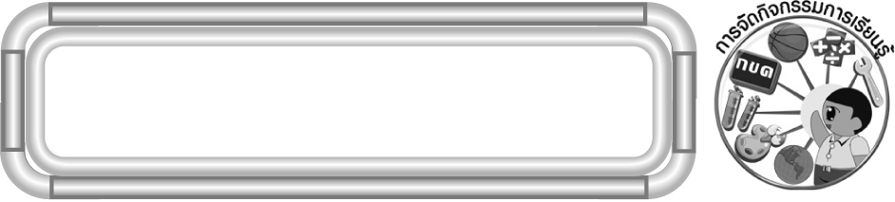
การจัดกิจกรรมการเรียนรู้

1. ให้นักเรียนทบทวนความรู้ เรื่อง รูปเรขาคณิตสองมิติ โดยครูติดรูปเรขาคณิตสองมิติ
และรูปเรขาคณิตสามมิติบนกระดาน แล้วให้ผู้แทนนักเรียนเลือกรูปเรขาคณิตสองมิติ
พร้อมทั้งบอกชื่อรูปเรขาคณิตสองมิติให้ถูกต้อง ดังตัวอย่าง
◎ รูปสี่เหลี่ยม รูปห้าเหลี่ยม วงกลม วงรี
◎ ไม่ใช่รูปเรขาคณิตสองมิติ
ครูและนักเรียนร่วมกันตรวจสอบความถูกต้อง
2. จากกิจกรรมข้อ 1 ครูหยิบรูป (รูปที่ 1) และ (รูปที่ 2) ให้นักเรียนสังเกต
แล้วถามคำถามนักเรียน ดังนี้
◎ รูปสองรูปนี้แตกต่างกันอย่างไร (รูปที่ 1 มองเห็นเพียงด้านกว้างและด้านยาว
แต่รูปที่ 2 มองเห็นด้านกว้าง ด้านยาว และความสูง หรือความหนา)
◎ ลักษณะของรูปที่ 2 เรียกว่ารูปอะไร (รูปเรขาคณิตสามมิติ)
◎ นักเรียนรู้จักรูปเรขาคณิตสามมิติอื่น ๆ อีกหรือไม่ พร้อมทั้งบอกชื่อ (ตัวอย่างคำตอบทรงกลม ทรงกระบอก ลูกบาศก์)
ครูและนักเรียนร่วมกันตรวจสอบความถูกต้อง
3. ครูนำภาพรูปเรขาคณิตสามมิติมาติดบนกระดาน แล้วให้ผู้แทนนักเรียนครั้งละ 1 คน ออกมาเขียนชื่อรูปเหล่านั้น
(ลูกบาศก์) (ทรงสี่เหลี่ยมมุมฉาก)

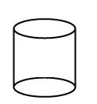 (ทรงกระบอก) (ทรงกลม)
ครูและนักเรียนร่วมกันตรวจสอบความถูกต้อง และร่วมกันอภิปรายความแตกต่างของลูกบาศก์และทรงสี่เหลี่ยมมุมฉากว่าลูกบาศก์จะมีทุกด้านยาวเท่ากัน
4. นักเรียนร่วมกันเล่นเกม “เรขาคณิตสามมิติ” ดังนี้
◎ ครูแบ่งนักเรียนเป็นกลุ่ม กลุ่มละ 3-4 คน
◎ ครูชูรูปเรขาคณิตให้นักเรียนดูครั้งละ 1 รูป แล้วให้นักเรียนแต่ละกลุ่มส่งผู้แทนกลุ่มครั้งละ 1 คน ออกมาร่วมกิจกรรม มีกติกาคือ ถ้ารูปที่ครูชูขึ้นเป็นรูปเรขาคณิตสามมิติให้ยกมือซ้าย แล้วบอกว่าเป็นรูปเรขาคณิตสามมิติชนิดใด ถ้าไม่ใช่ให้ยกมือขวา
ครูและนักเรียนร่วมกันตรวจสอบความถูกต้อง
◎ ครูติดรูปเรขาคณิตสามมิติหลาย ๆ รูป โดยมีหมายเลขกำกับ แล้วให้ผู้แทนนักเรียนแข่งขันกันเลือกรูปตามคำสั่งโดยชูนิ้วแสดงหมายเลขใต้รูป เช่น ทรงกลมชู 3 นิ้ว เพราะเป็นรูปหมายเลข 3
◎ ดำเนินเกมสลับกันไปมาอีก 3-4 ครั้ง
5. นักเรียนร่วมกันสรุปความรู้โดยครูถามคำถาม ดังนี้
◎ รูปเรขาคณิตสามมิติมีลักษณะอย่างไร (มีความกว้าง ความยาว และความสูง หรือความหนา)
6. นักเรียนและครูร่วมกันสรุปความรู้ ดังนี้
◎ รูปเรขาคณิตสามมิติ เป็นรูปเรขาคณิตที่มีความกว้าง ความยาว ความสูง หรือความหนา
7. นักเรียนร่วมกันแสดงความคิดเห็น โดยครูถามคำถามท้าทาย ดังนี้
◎ มีสิ่งของใดบ้างที่เป็นรูปเรขาคณิตสามมิติ และมีลักษณะเป็นรูปอะไร

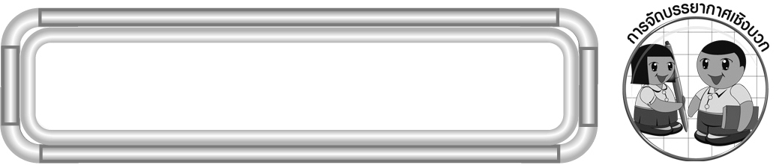
การจัดบรรยากาศเชิงบวก

จัดกิจกรรมการเรียนรู้ โดยให้นักเรียนมีส่วนร่วมในกิจกรรม โดยการเล่นเกม

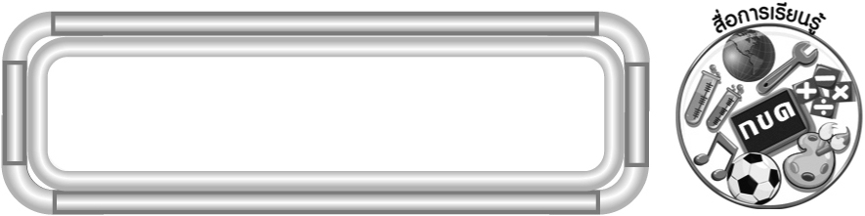
สื่อการเรียนรู้

1. รูปเรขาคณิตสองมิติ
2. รูปเรขาคณิตสามมิติ
3. เกมเรขาคณิตสามมิติ

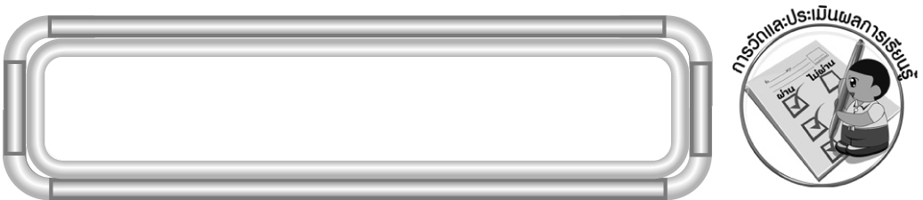
การวัดและประเมินผลการเรียนรู้

1. วิธีการวัดและประเมินผล
1.1 สังเกตพฤติกรรมของนักเรียนในการเข้าร่วมกิจกรรม
1.2 สังเกตพฤติกรรมของนักเรียนในการเข้าร่วมกิจกรรมกลุ่ม
2. เครื่องมือ
2.1 แบบสังเกตพฤติกรรมการเข้าร่วมกิจกรรม
2.2 แบบสังเกตพฤติกรรมการเข้าร่วมกิจกรรมกลุ่ม
3. เกณฑ์การประเมิน
3.1 การประเมินพฤติกรรมการเข้าร่วมกิจกรรม
ผ่านตั้งแต่ 2 รายการ ถือว่า ผ่าน
ผ่าน 1 รายการ ถือว่า ไม่ผ่าน
3.2 การประเมินพฤติกรรมการเข้าร่วมกิจกรรมกลุ่ม
คะแนน 9-10 ระดับ ดีมาก
คะแนน 7-8 ระดับ ดี
คะแนน 5-6 ระดับ พอใช้
คะแนน 0-4 ระดับ ควรปรับปรุง


ข้อเสนอแนะของผู้บริหารสถานศึกษา

______________________________________________________________________________
______________________________________________________________________________
______________________________________________________________________________
______________________________________________________________________________
______________________________________________________________________________
______________________________________________________________________________
______________________________________________________________________________
______________________________________________________________________________
______________________________________________________________________________
______________________________________________________________________________
______________________________________________________________________________
______________________________________________________________________________
______________________________________________________________________________
______________________________________________________________________________
______________________________________________________________________________
______________________________________________________________________________
______________________________________________________________________________
______________________________________________________________________________
______________________________________________________________________________
______________________________________________________________________________
______________________________________________________________________________
______________________________________________________________________________
______________________________________________________________________________
______________________________________________________________________________
______________________________________________________________________________

ลงชื่อ__________________ (ผู้บริหารสถานศึกษา)
(__________________)
_____/_____/_____

บันทึกหลังการสอน

ผลการจัดการเรียนการสอน
______________________________________________________________________________
______________________________________________________________________________
______________________________________________________________________________
______________________________________________________________________________
______________________________________________________________________________
______________________________________________________________________________

ปัญหา / อุปสรรค
______________________________________________________________________________
______________________________________________________________________________
______________________________________________________________________________
______________________________________________________________________________
______________________________________________________________________________
______________________________________________________________________________

แนวทางแก้ไข
______________________________________________________________________________
______________________________________________________________________________
______________________________________________________________________________
______________________________________________________________________________
______________________________________________________________________________
______________________________________________________________________________

ลงชื่อ__________________ (ผู้บันทึก)
(__________________)
_____/_____/_____

